Министерство культуры Челябинской области

ОГБУК «ЧЕЛЯБИНСКИЙ

ГОСУДАРСТВЕННЫЙ ДРАМАТИЧЕСКИЙ

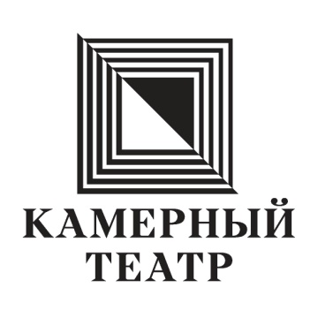
ул. Цвиллинга,15 г. Челябинск 454091
т/ф +7 (351) 265-23-97

E-mail: kam_theatre@mail.ru

Дорогие коллеги!

1 апреля 2020 года, в 18.30, в Челябинском «Камерном театре» состоится фестиваль музыкальных и пластических капустников «Камерный beat» (концерт театрализованной музыки и пластики).

«Камерный beat» – это совместная акция Челябинского государственного драматического «Камерного театра», Международного музыкального фестиваля «Весенний beat» и Челябинского отделения Союза театральных деятелей России.
Участником фестиваля «Камерный beat» может стать любой, кто близок театру и любит музыку – поёт, играет на музыкальных инструментах и желает продемонстрировать свои музыкальные способностями коллегам и зрителям. Также приглашаются коллективы и исполнители пластических номеров и этюдов.
«Камерный beat» – это музыкально-юмористическое дополнение к Международному театральному фестивалю «Камерата», который проводится в Челябинске с 1992 года с неизменным успехом.
«Камерный beat» – это и новое мероприятие VIII Международного музыкального фестиваля «Весенний beat», который также состоится в 2020 году в столице Южного Урала.
Приглашаем коллектив Вашего учреждения (а также индивидуальных исполнителей) принять участие в фестивале!

- СКАЧАТЬ ФОРМУ ЗАЯВКИ можно по ссылке: https://kamerata.ru/wp-content/uploads/2020/03/003.-Zayavka-na-uchastie-Kamernyj-BIT.docx
- Готовые заявки просьба присылать на электронный адрес:
ilyuhin-324@yandex.ru
- Кроме того, НЕОБХОДИМА ВИДЕОЗАПИСЬ заявляемого на фестиваль музыкального/пластического номера (ссылка на онлайн-просмотр в сети Интернет, с возможностью скачивания).
ФИНАНСОВЫЕ УСЛОВИЯ УЧАСТИЯ:
- Участие в фестивале «Камерный beat» – бесплатное.
- Все расходы по транспорту, проживанию и питанию – за счёт участников фестиваля или направляющей стороны.
Поскольку фестиваль проводится впервые, организаторы не имеют возможности компенсировать участникам данные статьи расходов.
Но оргкомитет готов рассмотреть исключительные случаи. Если вы хотите принять участие в фестивале, но не имеете возможности оплатить проживание – просьба сообщить об этом заранее: изложить вашу проблему в п.10 Заявки на участие («Дополнительные пожелания»).
Оргкомитетом фестиваля ведутся активные переговоры с потенциальными партнёрами и спонсорами – чтобы в следующий раз обеспечить участникам более выгодные условия.

ДРУГИЕ ДОКУМЕНТЫ:
- Положение о проведении I Всероссийского фестиваля музыкальных капустников «Камерный beat-2020».
Скачать: https://kamerata.ru/wp-content/uploads/2020/03/002.-Kamernyj-BIT-Polozhenie.docx
- Полный контактный лист фестиваля «Камерный beat-2020».
Скачать: https://kamerata.ru/wp-content/uploads/2020/03/004.-Kontakty-Kamernyj-BIT.docx
Телефон для справок: +7-951-812-84-81 (Илья).

ВНИМАНИЕ! Срок приёма заявок истекает «10» марта 2020 года.

С уважением,
Оргкомитет фестиваля «Камерный beat»

